STANDARD
PROZESS

CAMP - 05
LEISTUNG LIEFERN

PROZESS
PC05 - 11 – ONBOARDING

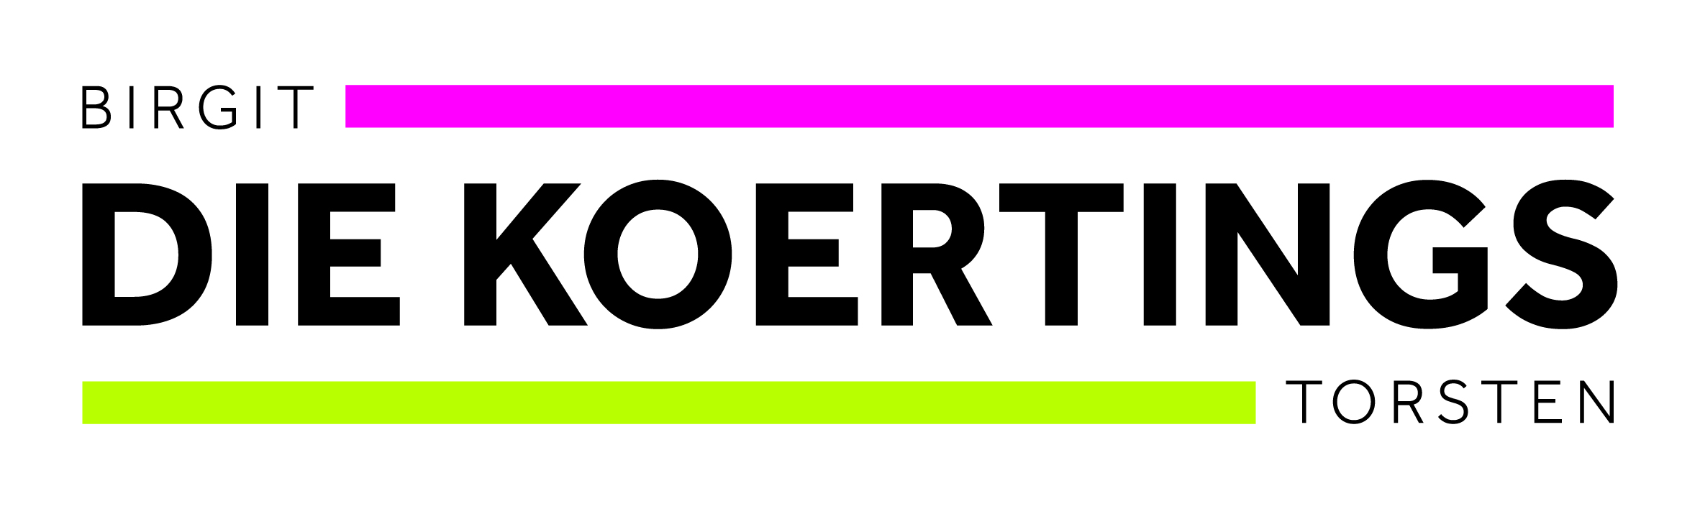
PROZESS – PC05 - 11 – ONBOARDING
- WARUM – Wir möchten neuen Kunden einen energetischen Start ermöglichen und ihnen gerade in den ersten Tagen nach der Entscheidung die Bestätigung geben, dass sie bei uns, den Koertings, an der richtigen Stelle sind ... Ihnen Orientierung geben ... den Weg ebnen und zeigen ... sich aufgehoben fühlen lassen ... und sie integrieren in die Seilschaft (unsere Gemeinschaft der Selbstständigen, die wir betreuen)
- WO – Onboarding Päckchen, Zoom, Whatsapp
- WANN – direkt nach der Entscheidung (das Zeichen des Einverständnisses) des Kunden darf der Prozess starten, das Päckchen versandt, der Termin vereinbart und die weiteren Schritte ablaufen. Speed ist Critical. Wenn neue Kunden zu uns kommen, wollen diese ‚sofort anfangen‘, sie sind ‚heiß wie Frittenfett‘ und wollen Gas geben. Daher ist es wichtig, dass wir sie gleich in den Prozess integrieren
Zur genauen Seele des Onboardings hast Du hier ein Video, welches die Seele des Prozesses und unser Ansinnen noch besser beschreibt: https://vimeo.com/674406301/e747a53db9
Prozessverantwortlicher
Izabela Feuchter
Prozessausführender
Izabela Feuchter
Vertretung
Torsten (HE) / Birgit (SHE)
Vorgelagerte Prozesse
- Qualifizierung (SOP folgt)
- Closing (SOP folgt)
Teil-Prozesse
- Aufsetzen des Rechnungsprozesses (SOP: PC05 - 12 – Rechnungsstellung)
- Durchführung eines Onboarding - Calls (SOP: PC05 - 13 - Onboarding Call)
Beteiligte Systeme
- Dropbox
- Trello
- Klicktipp
- WhatsApp
- noCRM
Aktueller Stand
Version 0.91 vom 09. Februar 2022

Inhaltsverzeichnis
Inhaltsverzeichnis 4
1 Phase 1/ 5 – Start 5
1.1 Einverständnis des Kunden 5
2 Phase 2/ 5 – Vorbereitung 6
2.1 Kunde in Dropbox korrekt ablegen / verschieben 6
2.2 Kundendaten überprüfen 6
2.3 Mit Kunden Kontakt aufnehmen, Infos abfragen und Onboarding Call vereinbaren 7
2.4 Welcome / Onboarding Päckchen 7
2.5 Rechnungsprozess aufsetzen 9
2.6 Termine in Trello setzen 9
2.7 Kontingent Doris Coaching eintragen 9
2.8 In Klicktipp das #TAG zuweisen 10
3 Phase 3/ 5 – Durchführung 11
3.1 Neuen Mentee per Mail per eMail informieren 11
3.2 Onboarding Call durchführen 11
3.3 Academy User anlegen 11
3.4 Persönliche 1:1 WhatsApp Gruppe anlegen (optional) 12
3.5 Hinzufügen und Ankündigen Text WhatsApp Gruppe ‚E2 – Announcement‘ 12
3.6 Hinzufügen und Ankündigen Text WhatsApp Gruppe ‚E2 – Seilschaft‘ 13
3.7 Special Challenge in WhatsApp Gruppe ‚E2 – Seilschaft‘ 13
4 Phase 4/ 5 – Abschluss 15
4.1 Neuen Mentee in Dokument für das nächste Mentee Summit erfassen 15
4.2 Profil-Bild von Mentee in Dropbox unter „Mentee“ speichern 15
4.3 Ankündigungsbild des Mentees erstellen 15
4.4 Vorstellung aller Mentees in der Academy 15
5 Phase 5/ 5 – Ende 16
5.1 Kommunikation, dass Onboarding angeschlossen 16

Phase 1/ 5 – Start

Grundsätzliches für diesen Prozess
- Wir benutzen Whatsapp für die interne Kommunikation
- Soweit möglich nutzen wir eMail, Telefon oder Whatsapp für die Kommunikation mit dem Kunden
- Alle eMails werden von willkommen@ email adresse versendet (wird täglich gemonitored)
- Der Prozess liegt in einer Hand und wird von einer Person (End 2 End) orchestriert und ‚überwacht‘ ... denn der Eindruck, den der Kunde in den bisherigen Touchpoints hatte, darf hier gleich weiter erlebt werden.

Einverständnis des Kunden
Prozess startet mit dem ‚Zeichen des Einverständnisses‘ seitens des Kunden. Das kann eine Whatsapp - Nachricht sein oder ein Daumen Hoch - Emoji, aber das auch kann der unterschriebene Vertrag sein.
Dieses Zeichen des Einverständnisses wird via Whatsapp an die ‚K2 – Sales‘ Gruppe von demjenigen der den Kunden gewonnen hat (in der Regel Birgit oder Torsten) weitergeleitet. Dort nimmt der Onboardingverantwortliche den Ball auf ... und beginnt den Prozess

Phase 2/ 5 – Vorbereitung
- Kundenordner ... https://www.dropbox.com/sh/vwpzp9a4gh2y20t/AADEx16U7dxsFlEMITiF2phYa?dl=0

Kunde in Dropbox korrekt ablegen / verschieben
- Jeder Mentee erhält seinen eigenen Ordner, dieser wird zuerst unter K2 – Mentees / #10 - E2- Prospects abgelegt.
- Falls noch nicht geschehen, auf Dropbox einen Ordner für dem neuen Mentee anlegen oder bestehenden Mentee aus dem Ordner E2 - Prospects in den Ordner E2 - Mentees verschieben
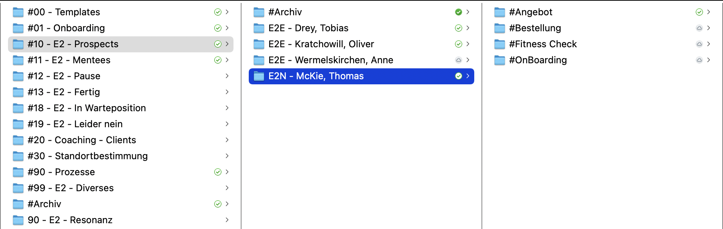
- Format:
- E2E – Name, Vorname (für das Explorer-Programm)
- E2N – Name, Vorname (für das Navigator-Programm)
- E2S – Name, Vorname (für das Summiteer-Programm)
- FK – Corp - Name, Vorname (für Corporate-Programme)
- Das Angebot wird im Unterordner #Angebot abgelegt
- ‚Zeichen des Einverständnisses‘ (z.B. Screenshot WA) oder Scan des unterschriebenen Vertrages in den Unterordner #Bestellung ablegen.
HINWEIS: Zusagen über WA oder im Rahmen eines Calls müssen im Nachgang durch ein unterschriebenes Dokument ersetzt werden

Kundendaten überprüfen
- Überprüfen, welche Daten sind vorhanden, welche fehlen
- Angebot,
- Bestellung,
- Informationen (Adresse, Telefonnummer, eMail-Adresse etc.)
- Vertragsdaten und Dauer,
- Sondervereinbarungen
- WICHTIG: Bei fehlenden oder missverständlichen Daten diese bei demjenigen, der den Kunden abgeschlossen hat, validieren bzw. im nächsten Kundengespräch einholen.

Mit Kunden Kontakt aufnehmen, Infos abfragen und Onboarding Call vereinbaren
- Begrüßen und willkommen heißen
- Beglückwünschen, dass er sich für die Körtings entschieden hat
- Vorstellen, Deine Rolle
- Was sind die nächsten Schritte und wie geht es weiter
- Fehlende Informationen abfragen
- Telefonnummer
- eMail-Adresse
- Rechnungsadresse
- postalische Adresse (falls abweichend von Rechnungsadresse)
- Rechnungsadresse
- E-Mail-Adresse für Rechnungszustellung (falls abweichend)
- Bei Firmen: Ansprechpartner mit Telefonnummer und direkter eMail-Adresse anlegen
- UID (falls notwendig)
- Ein Termin mit Kunden für das Onboarding vereinbaren (per eMail, WhatsApp oder Telefon) und das in Abhängigkeit mit dem Versand des Päckchens stellen ... Päckchen sollte da sein, bevor Onboarding Call stattfindet, es sei denn die dazu nötigen ‚Unterlagen‘ bzw. ‚Inhalte‘ des Päckchens sind aus
- Diese Terminvereinbarung wird idealerweise durch den / die gleiche Person durchgeführt, die auch den Onboarding Call durchführt. Dabei kann sich derjenige gleich vorstellen und eine Kundenbeziehung aufbauen.

Welcome / Onboarding Päckchen
Jeder neue Mentee erhält ein Willkommensgeschenk an seine Postadresse zugeschickt. Bitte kläre vorab, welche Adresse hierzu in Frage kommt, da Kunden auch abweichende Rechnungsadressen haben können, die nicht der postalischen Adresse entsprechen. Idealerweise ist dies korrekt in Lexware im Feld „Notizen“ erfasst.
Wie das Päckchen gepackt wird, findest Du hier: https://vimeo.com/674409705/3200e58054

Übersicht:
- Paket (DIN A5) mit Adresse und Aufkleber (DIE KOERTINGS) + weißer Kreidestift
- Holzwolle in Kiste
- 1 x Onboarding Workbook
- 1 x Fitness-Check
- 1 x Kompass-Karabiner
- 1 x 1m-Seil – Enden abgebrannt
- 1 x Müsli-Riegel
- 1 x Stift (FaberCastel - Fineliner)
- Armband „Dein Weg“
Zusätzlich:
- Polaroid von Birgit und Torsten machen, die das Schild „Willkommen in der Seilschaft“ (siehe hierzu im Materialien-Ordner nach) beschriftet mit dem Namen des neuen Mentees in der Hand halten. Das Foto wird ausgedruckt und in einen Bilderrahmen gesteckt. Auf das Passepartout kommt eine persönliche Nachricht von Torsten.
- Persönliches Anschreiben auf DIN A5-Karte „Willkommen in der Seilschaft“ – Schild – hierzu bitte folgenden Text nutzen:

Lieber ……,

vielen Dank für Dein Vertrauen in uns und herzlich willkommen in unserer ErfolgsExpedition!

Wir freuen uns sehr, dass Du dabei bist und damit Teil unserer Seilschaft wirst.

Die beiliegende Box wird Dich durch Deine ErfolgsExpedition begleiten. Mit dem Fitness Check darfst Du Dich noch einmal ganz neu kennenlernen und erkennen, wo Du stehst und wo Du hinmöchtest. Das Workbook enthält alle Informationen, die Du dafür benötigst.

Wir freuen uns auf diesen Weg mit Dir und sind dankbar, Dich dabei begleiten und unterstützen zu dürfen!

Deine
WICHTIG – Informiere bitte Birgit oder Torsten, wenn Materialien zur Neige gehen, um diese rechtzeitig nachzubestellen.

Rechnungsprozess aufsetzen
- Neuen Kunden als Kontakt in Lexware anlegen ..ein Video, wie Du das machst, findest Du hier: https://vimeo.com/12345678
- 2 Tage nach dem Onboarding Call erhält der neue Mentee seine erste Rechnung von uns. Wie Du eine Rechnung in Lexoffice erstellst, findest Du hier: https://vimeo.com/12345678
- Nach der WarmUp Phase bzw. sobald die Beträge monatlich identisch bleiben, wird die manuelle Rechnung für den Kunden in eine Serienrechnung überführt, damit die monatlichen Rechnungen automatisier aus Lexoffice versendet werden. Wie Du die Serienrechnung anlegst, erfährst Du hier: https://vimeo.com/675465571
- WICHTIG - Die erste Rechnung für einen neuen Kunden soll niemals vor dem Onboarding-Call gestellt werden, das macht keinen guten Eindruck. Frühestens 2 Tage nach dem Onboarding-Call (wenn der Mentee sofort startet) bzw. erst zum offiziellen Startdatum des Mentorings (z.B. wenn es der erste des nächsten Monats ist), wird die erste Rechnung gestellt.
- Auf der Dropbox findest Du den Ordner K2 – Mentees …hier ist findest Du eine Excel-Datei mit dem Namen „Datum_Kunden_Uebersicht“. Dies ist unser Kunden-Dashboard und hilft uns den Überblick zu bewahren. Bitte die Datei bitte mit den neuen Kundeninformationen (Name, Programm, monatliche Beträge, Startdatum, Enddatum, Onboarding Call Datum, Sonderregelungen etc.) updaten und unter neuem Datum abspeichern (die alte Version immer ins Archiv ziehen zum Zwecke einer besseren Nachverfolgung).

Termine in Trello setzen
- Alle wichtigen Termine zur Rechnungslegung und Aufsetzung des neuen Kunden werden in Trello im Customer-Board (Link: https://trello.com/invite/Customer Board) angelegt.
- Ein Video, wie Du den Workflow in Trello organisierst, findest Du hier. https://vimeo.com/12345678

Kontingent Doris Coaching eintragen
- Im Vertrag des Mentees findest Du die Anzahl der Coaching Stunden, die der Mentee bei Doris Möhsl abrufen darf
- Hierzu erfassen wir die Anzahl der Stunden in folgendem Google-Dokument, auf welches wir gemeinsam mit Doris zugreifen:
LINK: https://docs.google.com/document/d/12345678

In Klicktipp das #TAG zuweisen
- Bitte weise dem Mentee in Klicktipp das TAG ‚E2_Mentee‘ zu.
- Dieses TAG ist notwendig, so dass wir über unser Content Marketing Tool (KlickTipp) gebündelt Nachrichten an all unsere Mentees / Kunden verschicken können
- Ein Video dazu findest Du hier: https://vimeo.com/674410977/a2747ef0f2

Phase 3/ 5 – Durchführung

Neuen Mentee per Mail per eMail informieren
Bitte informiere den neuen Mentee 2 bis 3 Tage vor dem Onboarding - Call über die Details zur Zoom-Konferenz. Achte darauf, dass die eMail energetisch ist, Du Dich kurz vorstellst und alle Details zur Zoom-Konferenz enthalten sind. Folgendes Textbeispiel kann Dir helfen:
Liebe/r xxx,

herzlich Willkommen bei unserer ErfolgsExpedition – wir freuen uns sehr, dass Ihr dabei seid 😊

Mein Name ist Izabela und ich bin Customer Experience Managerin bei den KOERTINGS. Ich kümmere mich um das Wohl unserer Mentees, aber auch um das Organisatorische und werde mit Euch morgen den Onboarding Call durchführen.

Hier nochmals die Daten für unseren Onboarding-Call morgen, der per Zoom stattfinden wird:

Datum: 03.12.2021 um 12:00 Uhr
Dauer: circa 1Stunde (+/- 15 Minuten)
Zoom-Link: https://die-koertings.com/she/livecall
Was müsst Ihr mitbringen: Gute Laune, Papier & Stift für Notizen.

Bei Fragen dürft Ihr Euch jederzeit an mich wenden. Ich freue mich auf den Call morgen.
Herzliche Grüße aus Bad Homburg
Signatur

Onboarding Call durchführen
- 2 bis 3 Tage nach dem Versand des Päckchens sollte der Onboarding Call mit dem Kunden stattfinden
- Für die Durchführung des Onboarding Calls gibt es einen eigenen SOP (SOP: PC05 - 13 - Onboarding Call) – bitte mache Dich vor dem Call mit dem SOP vertraut.

Academy User anlegen
- Nach dem Onboarding – Call wird der User in der Academy angelegt ... gemäß dem folgenden Video: https://vimeo.com/674410380/4e4300a562 )
- Danach beim User rückfragen, ob das Anlegen des Users in der Academy korrekt funktioniert hat (per individuelle WhatsApp Gruppe) oder per eMail (siehe nächster Schritt)

Persönliche 1:1 WhatsApp Gruppe anlegen (optional)
- WhatsApp Gruppe anlegen (siehe Video: https://vimeo.com/674414001/172c91709a)
- Persönlich begrüßen und auf den Onboarding Call verweisen ... beglückwünschen ... Dich freuen und Peak State
- Kunden fragen / Überprüfen, ob die Academy Userdaten angekommen sind
- Birgit und Torsten sehen diese Ankündigung und den Austausch und werden den Kunden per Video persönlich begrüßen
- Das wird super! Wir sind schon gespannt auf Euer Video 🔥
- Text / Video für ‚persönliche WhatsApp Gruppe
- Dieses Video, persönlich von Birgit oder Torsten aufgenommen, ist die persönliche, energetische Begrüßung in der gemeinsamen WhatsApp Gruppe und setzt den Rahmen für das was kommt
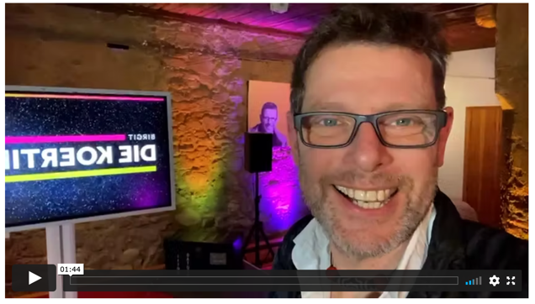
- Hier ein Beispiel (https://vimeo.com/672848645/a000c2a351 ))
- Nachdem Birgit oder Torsten begrüßt haben, WhatsApp Gruppe verlassen

Hinzufügen und Ankündigen Text WhatsApp Gruppe ‚E2 – Announcement‘
- Der Kunde wird nun in die ‚E2 – Announcement Gruppe‘ hinzugefügt
- Daraufhin eine persönliche Vorstellung mit Energie und Leidenschaft und den Kunden erlebbar machen und das mit folgenden Elementen:
- Hier die Struktur
- Woher kommt der Kunde ...
- Wer ist sie ...
- Welches Problem löst er oder sie und für wen ...
- Name
- Begeistern und Anfeuern
- Links zu weiterführenden Profilen

Hier ein Beispiel
Im Rahmen des letzten Webinars im November sind die Beiden in den Kosmos der KOERTINGS 🟪🟩 eingetreten und haben sich dann entschieden Teil unserer Seilschaft 🧗‍♀️🧗‍♂️ zu werden …
Sie ist virtuelle Assistentin … Er ist Finanzberater & selbstständiger Vertriebspartner für Swiss Life Select …
Wir freuen uns sehr, dieses Power Paar 👫 aus dem Raum Hannover bei uns willkommen zu heißen!
Begrüßt mit uns … 🥁 Nele und Niclas Flenter 🔥
Das wir eine spannende, gemeinsame Reise hin zum Gipfel …
https://va-neleflenter.de/
https://www.swisslife-select.de/niclas-flenter.html

Hinzufügen und Ankündigen Text WhatsApp Gruppe ‚E2 – Seilschaft‘
- Siehe ‚E2 – Announcement‘ Gruppe ... siehe 3.3.5 …gleiche Nachricht

Special Challenge in WhatsApp Gruppe ‚E2 – Seilschaft‘
- Nach der Vorstellung in der Seilschaft, direkt danach die Challenge mit reinposten, um die Neuankömmlinge zu aktivieren und sich gleich der Herausforderung zu stellen.
- Hier die Struktur
- Ankündigung und Ansprache ...
- Command Mode inklusive 2 Aktionen (Video mit Antworten auf die Fragen) ...
- Und los geht’s ... jetzt handeln 🔥

Hier ein Beispiel
Und nun kommt gleich Eure Challenge #1 Nele und Niclas 🍀 ...
wir freuen uns alle auf ein kurzes ca. 2-3 minütiges Vorstellungsvideo und Antworten auf die folgenden Fragen:

1) Wer bist Du und was tust Du?
2) Warum bist Du dabei (im Mentee Programm)?
3) Was sind Deine aktuellen Herausforderungen, was treibt Dich um?
4) Was ist nach dem Mentee Programm anders?
5) Was ist in der bisherigen Zusammenarbeit bereits entstanden?
6) Was erwartest und wünschst Du Dir von dieser Gruppe?

Das wird super! Wir sind schon gespannt auf Euer Video 🔥

Phase 4/ 5 – Abschluss

Neuen Mentee in Dokument für das nächste Mentee Summit erfassen
- Nach der Vorstellung in der Seilschaft und danach der Challenge, wird der Vorstellungstext (allerdings emotional etwas aufgeladener) in folgendes Dokument für das nächste Mentee Summit erfassen:
- Hier der Dropbox-Link zu einem Dokument, in das chronologisch die neuen Beiträge kommen – wenn Du runterscrollst siehst Du die älteren Beiträge als Beispiel:
https://www.dropbox.com/s/uyyugd0pol5cj76/E2%20-%20Neue%20Mentees.docx?dl=0

Profil-Bild von Mentee in Dropbox unter „Mentee“ speichern
Profil-Bild von Mentee in Dropbox unter „Mentee“ speichern, wenn es im Internet zu finden ist.
Brauchen wir das überhaupt? Wo kommt das her?

Ankündigungsbild des Mentees erstellen
Ankündigungsbild für jeden neuen Mentee mit „Willkommen bei den Koertings “ in PowerPoint erstellen - siehe Vorlage dazu im Material-Ordner.
Existiert hierzu ein Video? Lena?

Vorstellung aller Mentees in der Academy
Entsprechende Daten abfragen (Vorstellungssteckbrief) und Challenge Video in die Academy stellen, wenn möglich mit Zusatzinformationen aus dem Vertrag.
Existiert hierzu ein Video? Lena?

Phase 5/ 5 – Ende

Kommunikation, dass Onboarding angeschlossen
- Kommunikation in der ‚K2 – Sales‘ Gruppe, dass Onboarding abgeschlossen
‚Vorname Nachname – Onboarding erfolgreich abgeschlossen‘
- Ggf. auf etwaige Besonderheiten hinweisen
‚Besonderheiten: lorem ipsum ‘

